|  |  |  |  |  |
| --- | --- | --- | --- | --- |
| |  |  | | --- | --- | | Domein 4 | page1image3916635216 | | **Verbanden** | **Hoofdstuk 16** Tabellen en Schema’s  **Hoofdstuk 17** Diagrammen  **Hoofdstuk 18** Formules en Grafieken | |

# **H16** Tabellen en schema’s

**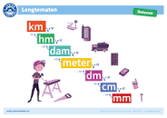*Theorie***

Sommige informatie kan overzichtelijk(er) weergegeven worden in de vorm van een **schema**. Een voorbeeld zie je hiernaast: *de lengtematen*

Ook een **tabel** kun je gebruiken voor overzicht. Maar bij een tabel wordt gebruik gemaakt van rijen en kolommen. Een reeks van cellen naast elkaar noem je een **rij**. En onder elkaar heet samen een **kolom**.

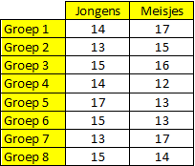

Voorbeeld van een tabel:

* In de *rij* Groep 1 zie je dat er 14 jongens en 17 meisjes zijn.
* In de *kolom* jongens/meisjes zie je hoeveel er per groep in zit.
* Je kunt gegevens uit de tabel gebruiken om ermee te rekenen. *Bijvoorbeeld: uit hoeveel personen bestaat groep 5 in totaal? 17 jongens + 13 meisjes = 30 personen*

**Kopieer en plak (of klik op) deze link voor uitleg over tabellen en schema’s:**

[**https://www.youtube.com/watch?v=-ExxopdERoM**](https://www.youtube.com/watch?v=-ExxopdERoM)

*Neem ook de theorie uit je boek door!*

*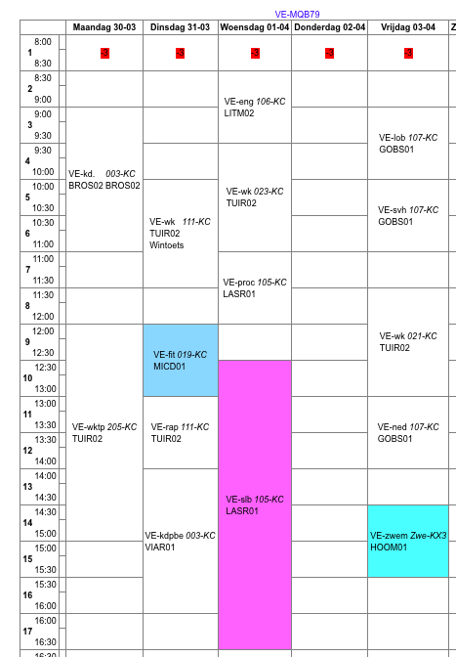Oefenopgave 16.1*

Hiernaast zie je de lesrooster van MQB79. Een lesrooster heeft de opmaak van een tabel.

1. Tot hoe laat heeft deze klas op dinsdag les?

|  |
| --- |
| *Antwoord:* |

1. Welke les heeft deze klas op vrijdag om 13:00 uur?

|  |
| --- |
| *Antwoord:* |

|  |
| --- |
| *Antwoord:* |

1. Wanneer heeft deze klas rekenles volgens de rooster?

*Oefenopgave 16.2*

Een bloemenwinkel houdt steeds bij welke bloemen, hoeveel en voor welke prijs er wordt verkocht.

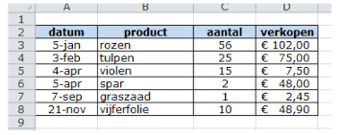

1. Van welke kolom moet er een totaal berekend worden om te weten hoeveel bloemen er in dit jaar zijn verkocht?

|  |
| --- |
| *Antwoord:* Kolom … |

1. Hoeveel kost een roos per stuk? (Laat je berekening zien)

|  |
| --- |
| *Antwoord:* |

*Oefenopgave 16.3*

Hiernaast zie je het weerbericht van Den Haag.

|  |
| --- |
| *Antwoord:* |

1. Welke dag is het vandaag volgens dit weerbericht?

|  |
| --- |
| *Antwoord:* |

1. Hoeveel graden wordt het vandaag om 21:00 uur?
2. Op zaterdag wil Mike graag barbecueën. Hij vraagt zich af of het lekker weer wordt. Hoeveel graden wordt het zaterdag? Geef ook aan of het zonnig, bewolkt of regenachtig is.

|  |
| --- |
| *Antwoord:* |

# **H17** Diagrammen

***Theorie***

Dit hoofdstuk gaat over diagrammen. In een **diagram** worden aantallen of hoeveelheden weergegeven. Daaruit kan je informatie aflezen en berekeningen maken. Meest voorkomende diagrammen zijn het **cirkeldiagram, staafdiagram** en **lijndiagram.**

Cirkeldiagram

* 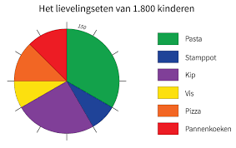Een **hele cirkel** geeft altijd het **totaal** weer.
* De cirkel is (meestal) opgedeeld in meerdere delen.
  + De delen geven de **hoeveelheden** of **percentages** aan.
* De grootte van de delen hebben een **verhouding** met verschillende hoeveelheden of de percentages.
* Om verschillende gegevens duidelijk weer te geven gebruik je **kleuren** en geef je in een *legenda* aan waarvoor de kleuren staan.

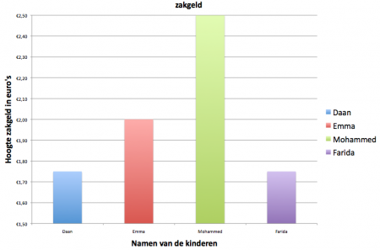Staafdiagram

* De **staven** geven de hoeveelheden weer.
* De **hoogte** van een staaf geeft de **grootte** aan.
* Je kunt verschillende hoeveelheden met elkaar vergelijken of een berekening maken
* Het bestaat uit een **horizontale as** en **verticale as.**

Lijndiagram

* 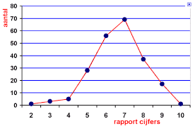Hoeveelheden worden weergegeven met een **lijn.**
* De lijn geeft aan hoe de **hoeveelheden veranderen**.
* De hoeveelheden kunnen **dalen** (iets neemt af) of **stijgen** (iets neemt toe)
* Je kunt het **minimum** (het laagte punt) aflezen
* Je kunt het **maximum** (het hoogste punt) aflezen
* Met de informatie kun je berekeningen maken
* Je kunt een *lijndiagram* maken met informatie uit een tekst of afbeelding. Je tekent dan de lijn die bij de aantallen horen in een assenstelsel.

*Neem ook de theorie uit je boek door!*

*Oefenopgave 17.1*

|  |
| --- |
| *Antwoord:* |

1. Hoeveel procent van het afval bestaat uit glas?
2. Stel dat het om 500 mensen gaat. Hoe groot is het aantal die oud papier als afval heeft? ***Laat je berekening zien!***

|  |
| --- |
| *Antwoord:* |

1. Waar bestaat het grootste gedeelte afval uit?

|  |
| --- |
| *Antwoord:* |

*Oefenopgave 17.2*

Bekijk het staafdiagram.

1. Hoeveel procent van de werknemers hebben last van pijn in de nek en schouders in Italië?

|  |
| --- |
| *Antwoord:* |

1. Hoeveel procent hebben de werknemers uit Finland meer pijn in nek en schouders dan Nederland?

|  |
| --- |
| *Antwoord:* |

1. Welke drie landen hebben de meeste pijn?

|  |
| --- |
| *Antwoord:* |

*Oefenopgave 17.3*

Bekijk het lijndiagram.

1. Welke informatie staat er op de horizontale as?

|  |
| --- |
| *Antwoord:* |

1. Hoelang duurt de reis tot je 400 kilometer verder bent?

|  |
| --- |
| *Antwoord:* |

c. Om hoe laat is er gepauzeerd? En hoelang?

|  |
| --- |
| *Antwoord:* |

# **H18** Formules en Grafieken

***Theorie***

Tussen verschillende getallen bestaat soms een **verband.** Als je dat verband weet, kun je ermee rekenen. Dit kan ook met getallen in een tabel. Zo kun je soms door berekeningen informatie achterhalen die niet in de tabel staan.

Een verband kan worden beschreven in een **formule.** Woorden in een formule geven aan welke getallen je moet invullen. Een **grafiek** is een lijn in een diagram. In zo een lijn zit er een verband tussen de getallen. Naar aanleiding van dat verband kun je een formule opstellen. Daarvoor heb je deze drie stappen nodig:

Stap 1: Het verband tussen de getallen achterhalen

Stap 2: Het startgetal berekenen (of van de grafiek aflezen)

Stap 3: Formule opstellen *Neem ook de theorie uit je boek door!*

*Oefenopgave 18.1*

|  |  |  |  |  |  |
| --- | --- | --- | --- | --- | --- |
| ***Tijd (uur)*** | 0 | 1 | 2 | 3 | 4 |
| ***Prijs (euro)*** | 60 | 80 | 100 | 120 | 140 |

Hieronder zie je een tabel die weergeeft hoeveel het kost om een auto te huren op een dag.

|  |
| --- |
| *Antwoord:* |

1. Wat is het verband tussen de prijzen?
2. Wat is het startgetal?

|  |
| --- |
| *Antwoord:* |

1. Hoeveel kost het om een auto 3,5 uur te huren? ***Laat je berekening zien!***

|  |
| --- |
| *Antwoord:* |

|  |
| --- |
| *Antwoord:* |

1. Controleer je antwoord bij vraag c door de formule in te vullen*:* ***60 + ( aantal uur x 20 )***

*****Oefenopgave 18.2*

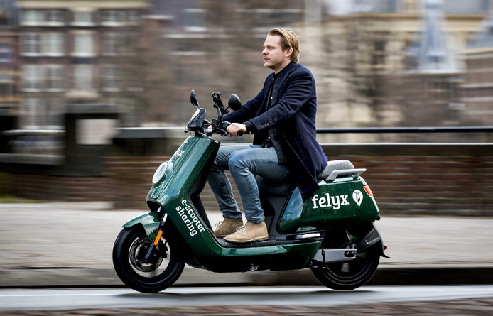Felyx is een bedrijf die gedeelde elektrische scooters aanbiedt op ritbasis voor € 0,30 per minuut. Bekijk de tabel met gegevens.

Mike gaat voor het eerst gebruik maken van een Felyx e-scooter. Hij zal het voor 45 minuten gebruiken.

1. Hoeveel zal hij voor zijn eerste rit betalen? (Inclusief kosten) ***laat je berekening zien!***

|  |
| --- |
| *Antwoord:* |

Mike moet even langs de Albert Heijn en parkeert de scooter even voor de deur voor 6 minuten.

1. Hoeveel wordt het bedrag die Mike moet betalen nu? ***Laat je berekening zien!***

|  |
| --- |
| *Antwoord:* |

1. Maak een formule voor het gebruikmaken van Felyx voor de eerste keer. (Gebruik hiervoor alleen de tarieven: registratiekosten en huurprijs per minuut)

|  |
| --- |
| *Antwoord:* |